**Крым** - удивительное место,

словно специально созданное для отдыха. Крым сегодня - это благословенная земля Крымского полуострова, омываемого Чёрным и Азовским морями. На севере его простирается равнина, на юге - Крымские горы с ожерельем у прибрежной полосы приморских городов-курортов: Ялта, Мисхор, Алупка, Симеиз, Гурзуф, Алушта, Феодоссия, Евпатория и морских портов - Керчь, Севастополь.

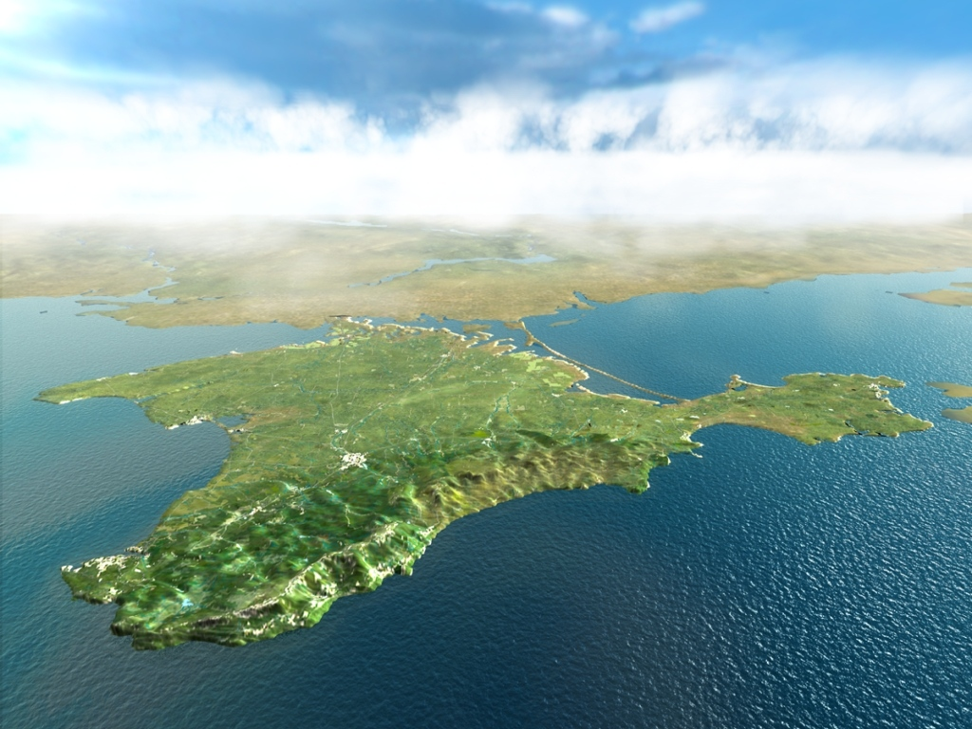

Природа Крыма уникальна. Здесь, в Крыму, на относительно небольшом пространстве (площадь Крыма составляет 26,2 тыс.кв.км.) сосредоточены разнообразные, не похожие друг на друга ландшафты. Здесь и бескрайние степные просторы, и опаленные солнцем холмы Коктебеля, и экзотическая реликтовая растительность Южнобережья на фоне восхитительной главной гряды Крымских гор, и дикая красота вулканических скал Карадага, и подземный мир карстовых пещер.Ценность крымской природы признана на государственном уровне. На территории Крыма порядка 160 заповедных объектов, их площадь составляет 5,8 % территории Крыма. Более 50% крымских заповедников имеют общемировую известность.

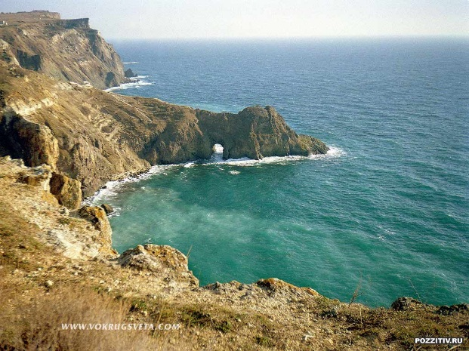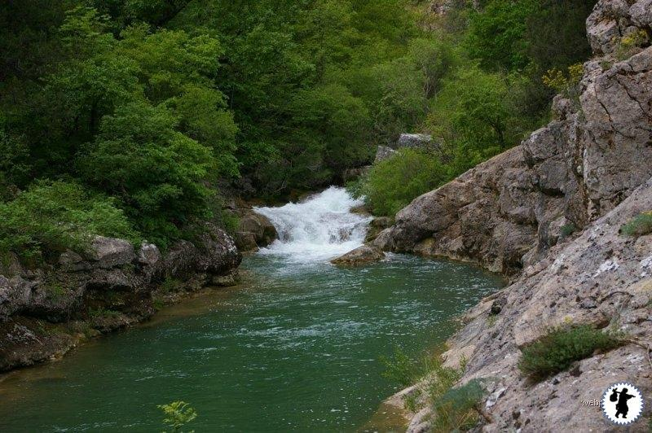

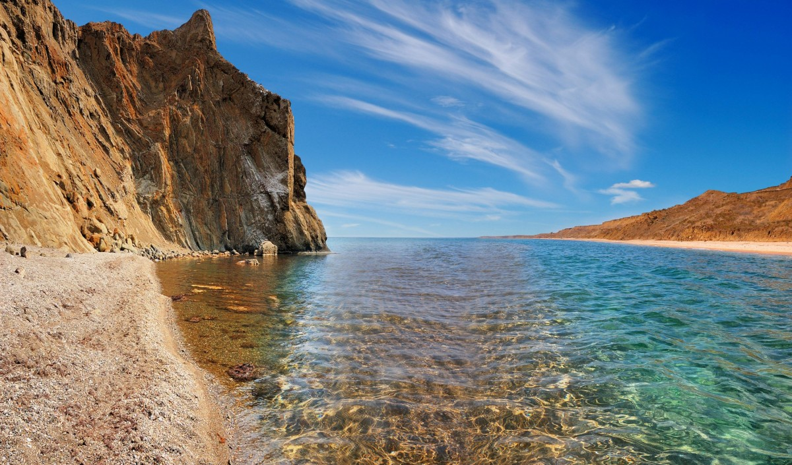

Многовековая история Крыма, наполненная бурными событиями, сохранилась в интересных памятниках: в силуэте Судакской крепости, пещерных храмах Мангупа, развалинах древнего Чуфут-Кале, бастионах Севастополя, стройных минаретах Бахчисарая, великолепных дворцах и виллах.

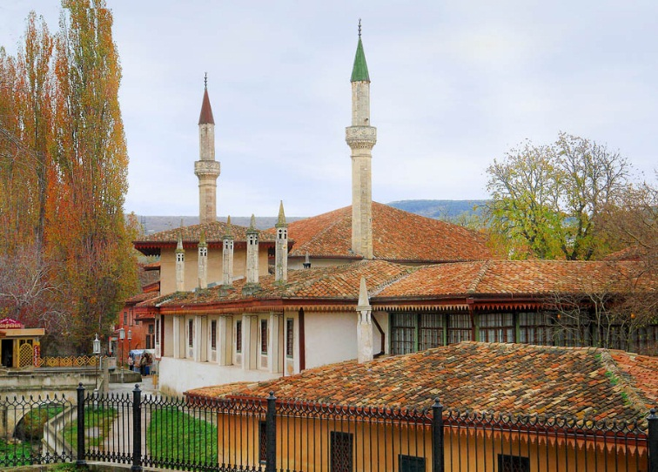минареты Бахчисарая

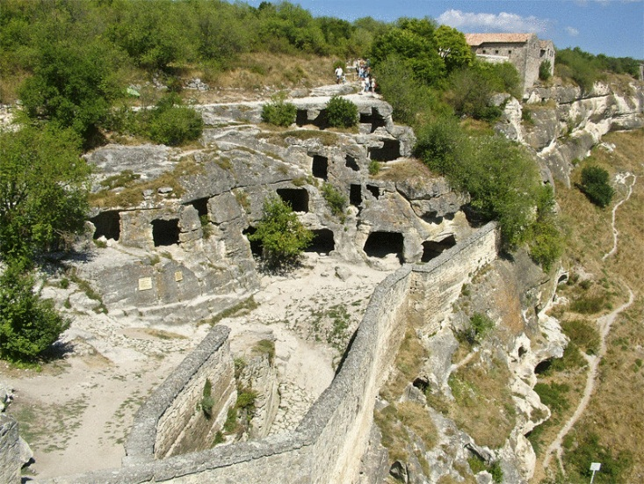развалины Чуфут-Кале

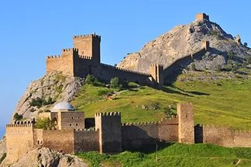Судакская крепость

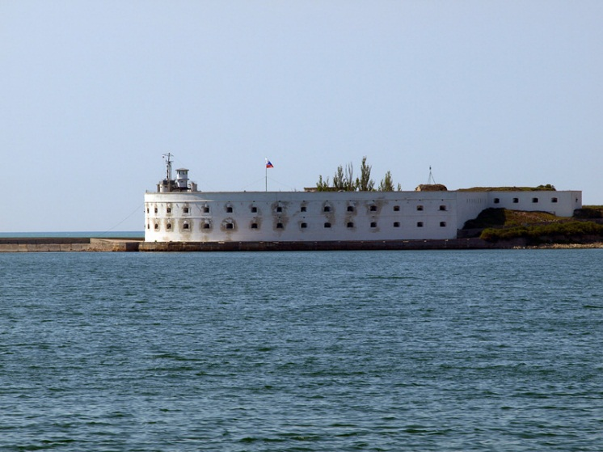 бастионы Севастополя

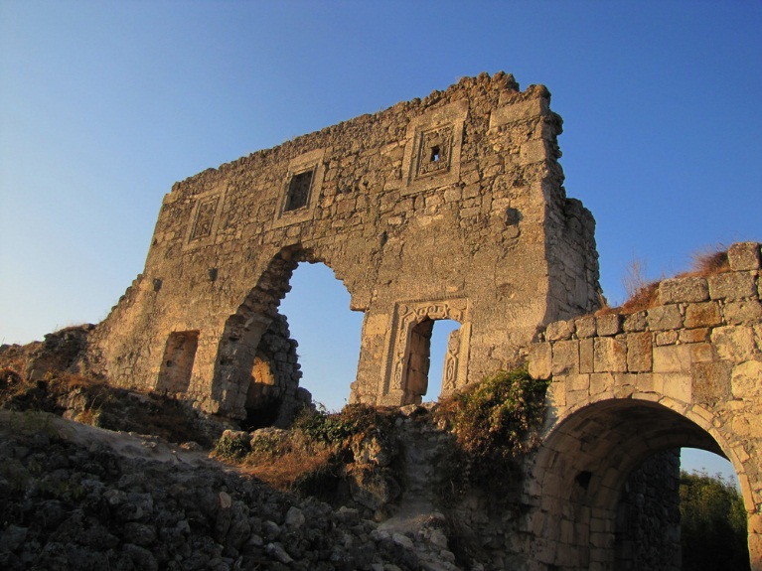храм Мангупа

Крым стал домом разным народам: воинственным киммерийцам и скифам, умелым градостроителям грекам, предприимчивым генуэзцам, кочевникам татарам. Их культуры и верования переплелись, взаимно обогатив друг друга. Сохранились многочисленные исторические и культурные памятники, а также места, ставшие святынями для представителей разных религий.

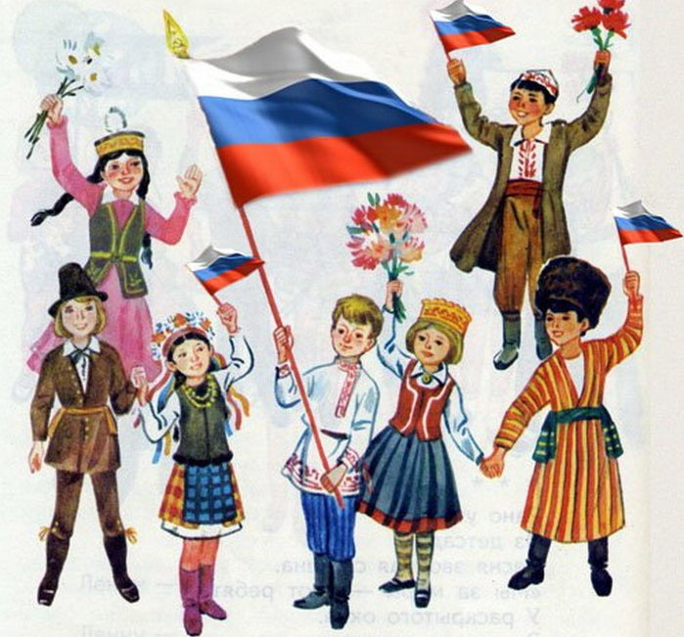

В [2014 году](https://ru.wikipedia.org/wiki/2014_%D0%B3%D0%BE%D0%B4)

Крым включен в состав [Российской Федерации](https://ru.wikipedia.org/wiki/%D0%A0%D0%BE%D1%81%D1%81%D0%B8%D1%8F)

с образованием двух новых субъектов Федерации — [Республики Крым](https://ru.wikipedia.org/wiki/%D0%A0%D0%B5%D1%81%D0%BF%D1%83%D0%B1%D0%BB%D0%B8%D0%BA%D0%B0_%D0%9A%D1%80%D1%8B%D0%BC) и города федерального значения [Севастополя](https://ru.wikipedia.org/wiki/%D0%A1%D0%B5%D0%B2%D0%B0%D1%81%D1%82%D0%BE%D0%BF%D0%BE%D0%BB%D1%8C).

